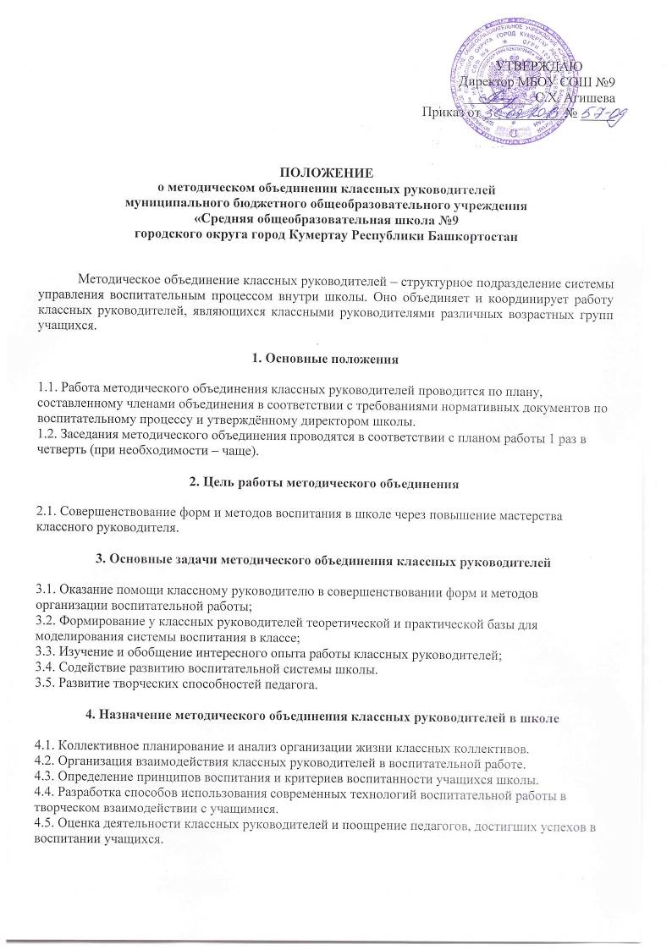

- протоколы заседаний методического объединения;
- аналитические материалы по итогам проведённых мероприятий, тематического административного контроля (копии справок, приказов);
- инструктивно-методические документы, касающиеся воспитательной работы в классных коллективах и деятельности классных руководителей;
- материалы «методической копилки классного руководителя».

5.Структура плана методического объединения классных руководителей

5.1. Краткий анализ социально–педагогической ситуации развития обучающихся воспитанников и анализ работы МО, проведённой в предыдущем учебном году.
5.2. Педагогические задачи объединения.
5.3. Календарный план работы МО, в котором отражаются:
- план заседаний МО;
- график открытых мероприятий классов;
- участие МО в массовых мероприятиях школы;
- другая межсессионная работа.
5.4. Повышение профессионального мастерства классных руководителей:
- темы самообразования классных руководителей;
- участие в курсах повышения квалификации;
- подготовка творческих работ, выступлений, докладов на конференции;
5.5. Изучение и обобщение педагогического опыта работы классных руководителей.
5.6. Участие в тематическом и персональном контроле за воспитательным процессом.

6. Функциональные обязанности руководителя МО классных руководителей

6.1.Руководитель методического объединения классных руководителей назначается приказом директора школы из числа опытных классных руководителей.
6.2.Руководитель МО классных руководителей отвечает:
- за планирование, подготовку, проведение и анализ деятельности методического объединения;
- за пополнение «методической копилки классного руководителя»;
- за своевременное составление документации о работе объединения и проведённых мероприятиях;
- за соблюдение принципов организации воспитательной работы;
- за повышение методического уровня воспитательной работы;
- за совершенствование психолого-педагогической подготовки классных руководителей;
6.3.Руководитель МО классных руководителей организует:
- взаимодействие классных руководителей – членов методического объединения между собой и с другими подразделениями школы;
- открытые мероприятия, семинары, конференции, заседания методического объединения в других формах;
- изучение, обобщение и использование в практике передового педагогического опыта работы классных руководителей;
7.Организует работу МО классных руководителей заместитель директора по воспитательной работе.

СОГЛАСОВАНО
Председатель первичной
профсоюзной организации
МБОУ СОШ №9
__________Винокурова И.А.
________________________

